**Actividad 1:**

Teniendo en cuenta la información anterior elabora un mapa conceptual donde sintetices aspectos de la literatura de la independencia y de la colonia.

**Actividad 2:**

**LECTURA REPRESENTATIVA:** Lee el siguiente fragmento de la obra el CARNERO de Juan Rodríguez Freyle y desarrolla el taller propuesto.

(Actividad tomada del libro contextos del lenguaje 8 de Santillana)

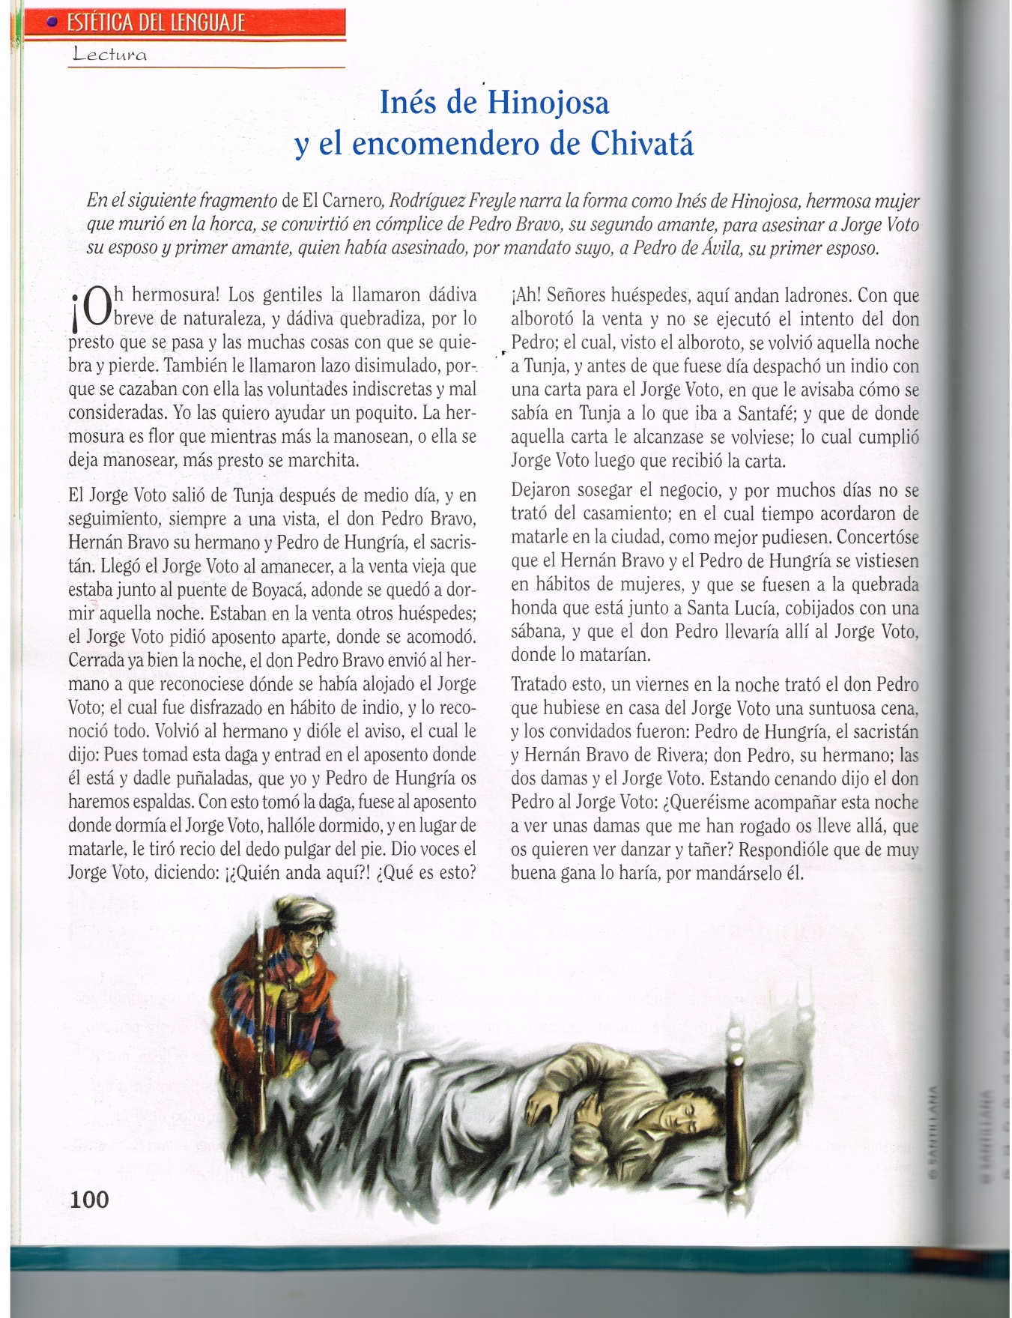

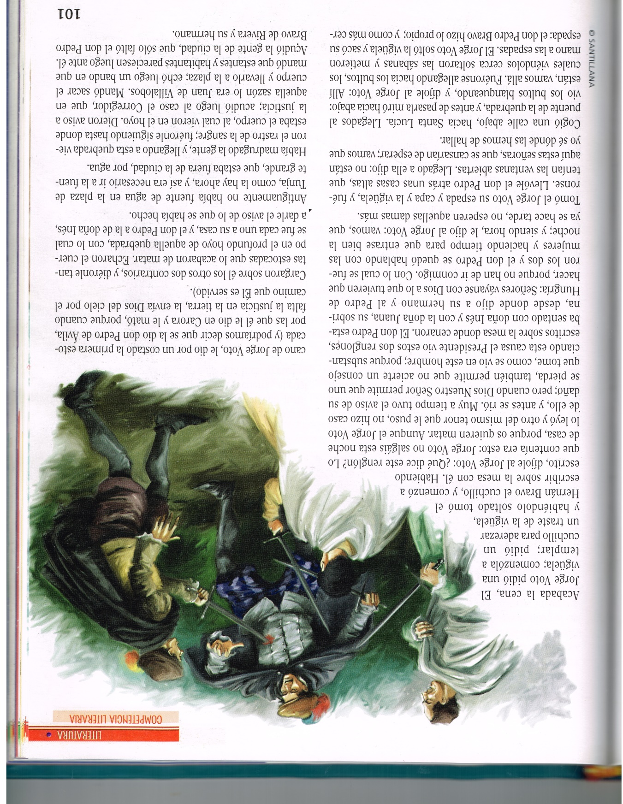

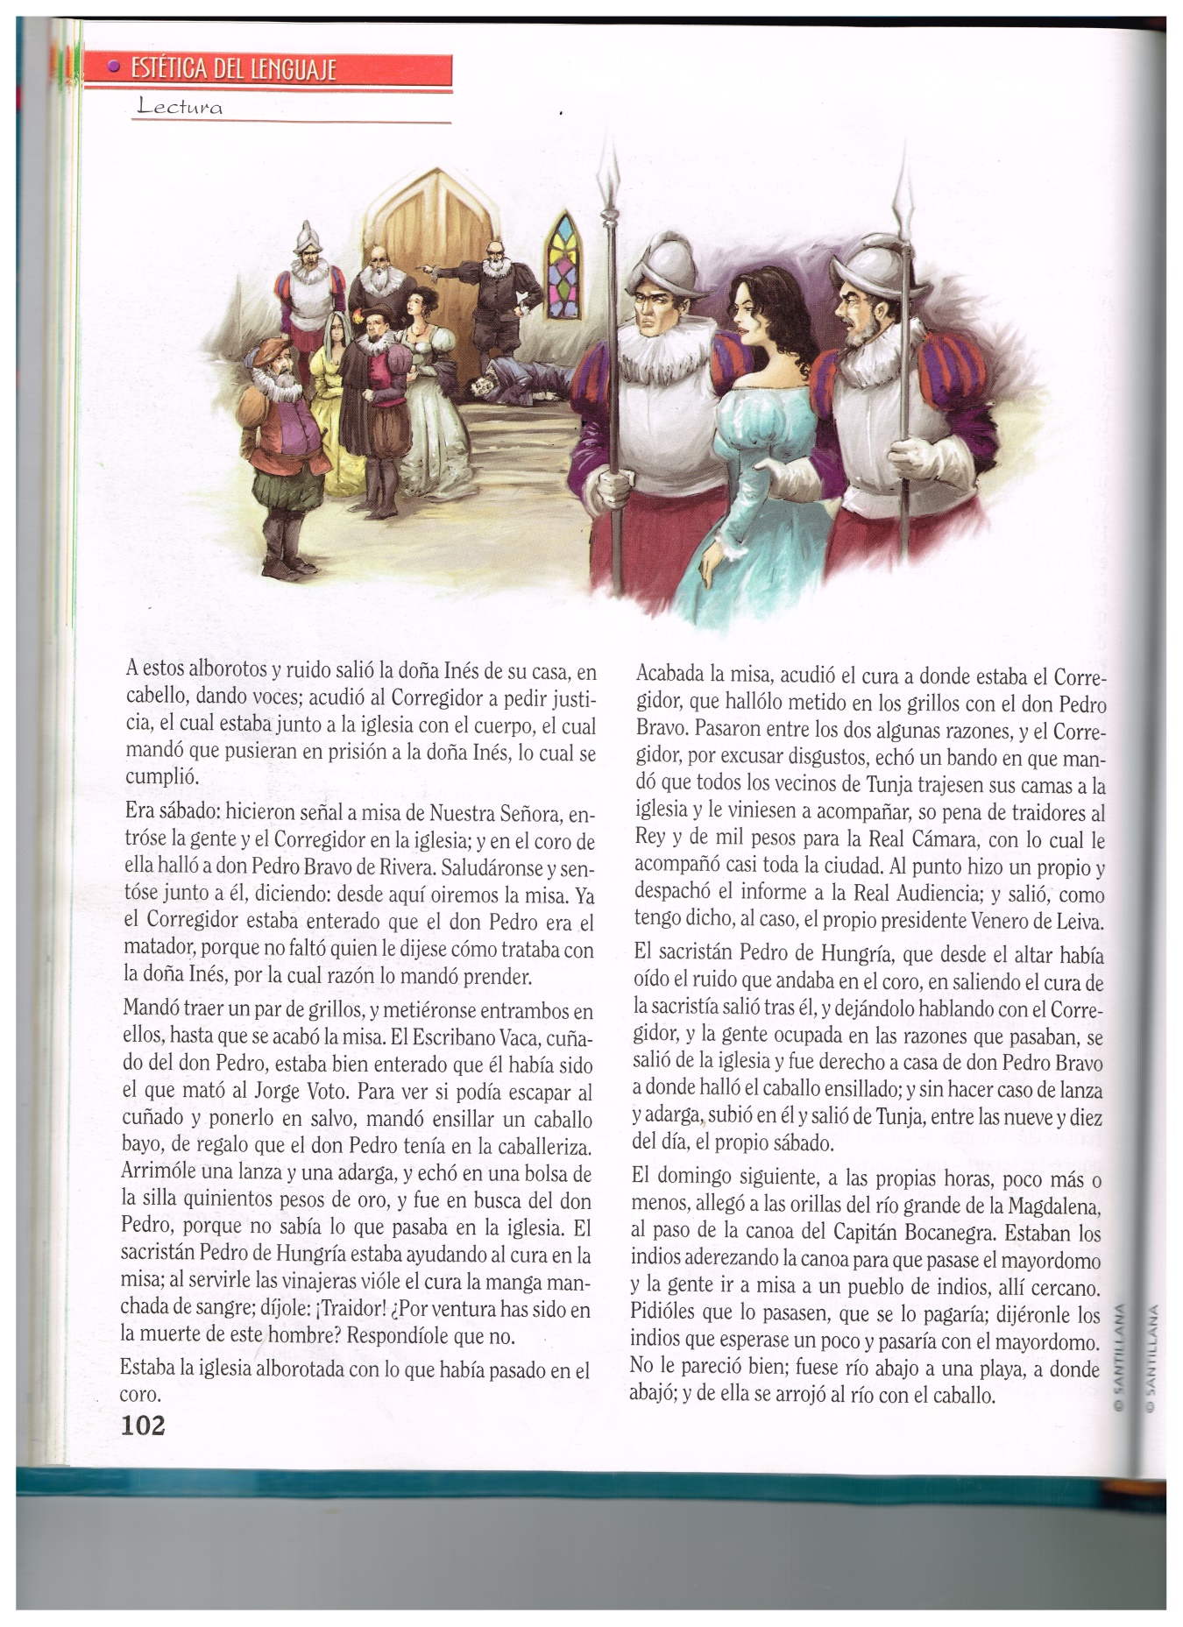

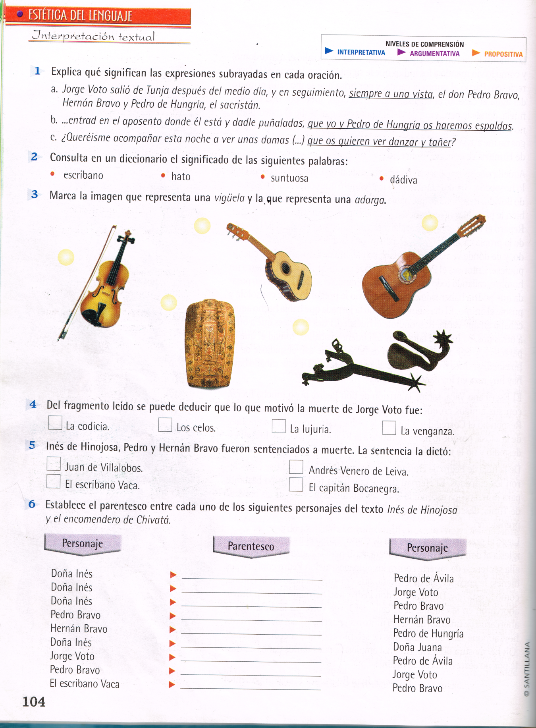

***Reflexiona:***

* 1. ***¿****Consideras que el castigo que recibieron los autores del crimen fue justo? ¿Por qué?*
  2. *Estás de acuerdo con que se haya juzgado a Doña Inés. ¿Por qué?*
  3. *Analice la siguiente expresión, luego escriba una conclusión: “La hermosura es flor que mientras más la manosean, o ella se deja manosear, más presto se marchita”*

***NOTA:*** *Para complementar tu información y aprendizaje sobre literatura de la independencia y la colonia en Colombia puedes ingresar al siguiente link:*

<https://www.youtube.com/watch?v=aRONMZ5RU9s&t=76s>